 | STAATSCOURANT | Nr. 28938
 | STAATSCOURANT | 7 juni
 | STAATSCOURANT | 2016
 | Officiële uitgave van het Koninkrijk der Nederlanden sinds 1814.

Vergunning luchtvaartvertoning Ballonfestival Oosterhout
Datum: 30 mei 2016
Nummer: ILT-2016/37753
DE STAATSSECRETARIS VAN INFRASTRUCTUUR EN MILIEU,
Handelende in overeenstemming met de Minister van Defensie;
Gelezen het verzoek om vergunning van 20 april 2016 van Sky Promotions B.V., contactpersoon: de heer D. van Loosbroek, adres: Gilzebaan 495, 5032 VB Tilburg; tel.: +31 (0)13 590 0692; e-mail: daan@skyballonvaarten.nl;
Overwegende dat dit verzoek is getoetst aan het wettelijk kader, gesteld in:
• artikel 17 van de Luchtvaartwet;
• artikel 158 van de Regeling Toezicht Luchtvaart;
• Regeling luchtvaartvertoningen;
• Artikel 8a.51 van de Wet luchtvaart;
Gezien de verklaring van geen bezwaar van 10 mei 2016, kenmerk IO16031243, van de burgemeester van de gemeente Oosterhout en de TUG-ontheffing van de provincie Noord-Brabant voor het tijdelijk en uitzonderlijk gebruik van het terrein door heteluchtballonnen binnen de regels van de Regeling luchtvaartvertoningen;
BESLUIT:

Artikel 1
De vergunning, bedoeld in artikel 17, eerste lid, van de Luchtvaartwet, wordt verleend aan Sky Promotions B.V., organisator van het ballonfestival Oosterhout. De heer H. van Loosbroek, woonachtig te Tilburg, zal als vertoningsdirecteur optreden.

Artikel 2
1. De vergunning, bedoeld in artikel 1, heeft betrekking op een locatie in de gemeente Oosterhout (NB), geografische positie 51°38'19.00"NB – 004°51'35.22"OL, nader aangegeven op de bij deze beschikking behorende kaart (gemerkt 'bijlage 1').
2. De vergunning geldt op:
vrijdag 10 juni 2016 van 19.00 uur tot 20.30 uur plaatselijke tijd.
3. Indien de luchtvaartvertoning niet op de in het tweede lid genoemde datum kan worden gehouden, geldt als uitwijkdatum zaterdag 11 juni 2016 van 06.00 uur tot 07.30 uur plaatselijke tijd of 19.00 uur tot 20.30 uur plaatselijke tijd.
4. Bij de voorbereiding en uitvoering van de luchtvaartvertoning moet worden voldaan aan de Regeling luchtvaartvertoningen.
5. Er mogen geen vluchten plaatsvinden buiten de uniforme daglichtperiode – zie GEN 2.7 op www.ais-netherlands.nl.
6. De vluchten worden uitgevoerd volgens de zichtvliegvoorschriften behorende bij de desbetreffende luchtruimclassificatie.
7. De vertoningsdirecteur zorgt ervoor dat voor alle deelnemers een vliegplan wordt ingediend. De vertoningsdirecteur draagt ná de landing zorg voor het sluiten van de vliegplannen.
8. Tijdens het uitvoeren van de vluchten is er een tweezijdige radioverbinding tot stand gebracht tussen de deelnemers aan de luchtvaartvertoning en de betrokken luchtverkeersleidingsdienst en wordt voortdurend op de aangewezen radiofrequentie geluisterd.
9. Vluchten in het plaatselijke luchtverkeersleidingsgebied Gilze-Rijen kunnen alleen worden uitgevoerd, indien er vóór aanvang van de vlucht per telefoon of R/T een klaring is verkregen van het AOCS NM.
10. De vertoningsdirecteur geeft bij het eerste contact met het AOCS NM het telefoonnummer waarop hij gedurende de luchtvaartvertoning te allen tijde bereikbaar is.
11. Als ballonnen in (meerdere) groepen vertrekken, zal de vertoningsdirecteur van het festival zorg dragen voor het aanwijzen van een leider van de groep. Een serie ballonnen die tegelijkertijd of binnen een periode van 5 minuten na elkaar start, wordt gezien als een groep. Na het verstrijken van deze periode zal een volgende start worden beschouwd als een nieuwe groep met een afzonderlijke leider.
12. Buiten openstellingstijd van de militaire luchthaven Gilze-Rijen onderhoudt de leider van de groep radiocontact met AOCS NM op frequentie 132.350 Mhz. Indien de militaire luchthaven Gilze-Rijen geopend is, onderhoudt de leider van de groep radiocontact met de torenluchtverkeersleider op frequentie 125.325 Mhz. Alle andere ballonnen in de groep luisteren uit op de frequentie 125.325 Mhz. Opdrachten en klaringen voor de leider van de groep worden via de frequentie 125.325 Mhz kenbaar gemaakt en gelden voor alle ballonnen in de groep tenzij uitdrukkelijk anders opgedragen.
13. Minstens twee uur vóór aanvang van de ballonvaarten geeft de vertoningsdirecteur een overzicht van de deelnemers door aan het AOCS NM (tel. 0577-458700). Dit overzicht bevat minimaal een opsomming van de registraties van de deelnemers.
14. Minstens één uur vóór aanvang van de luchtvaartvertoning neemt de vertoningsdirecteur contact op met de Supervisor van het AOCS NM. Aan de voorwaarden van de Supervisor wordt voldaan.
15. 15 minuten vóór de eerste start neemt de vertoningsdirecteur contact op met de dienstdoende luchtverkeersleider van het AOCS NM om startinstructies en eventuele restricties te ontvangen; de vertoningsdirecteur geeft vertragingen van meer dan 15 minuten in de voorziene starttijd onmiddellijk telefonisch door aan de luchtverkeersleider.
16. De vertoningsdirecteur draagt zorg voor het maken van afspraken over het luchtruimgebruik met andere luchtverkeersdiensten, indien het aannemelijk is dat de vlucht zich via een van de omliggende luchtverkeersleidingsgebieden zal continueren.
17. Het niet-doorgaan of voortijdig beëindigen van de luchtvaartvertoning wordt door de vertoningsdirecteur telefonisch doorgegeven aan de Supervisor van AOCS NM (tel.: 0577 458700), de Inspectie Leefomgeving en Transport (tel.: 070 4563434), de meldkamer van de Landelijke eenheid, afdeling Luchtvaart (tel.: 020 5025693) en de Operationele Helpdesk van de Luchtverkeersleiding Nederland (tel.: 020 4062201).

Artikel 3
Deelnemers met een categorie B demonstratietoestel als bedoeld in de Regeling luchtvaartvertoningen zijn uitgezonderd van de toepassing van artikel 18 van die regeling.

Artikel 4
De luchtvaartvertoning bestaat uit de onderdelen vermeld in het programmaoverzicht dat als bijlage 2 bij deze beschikking is opgenomen.

Artikel 5
Dit besluit treedt in werking met ingang van 10 juni 2016 en vervalt met ingang van 12 juni 2016. Het niet of niet volledig nakomen van de voorschriften en beperkingen, genoemd in artikel 2, kan aanleiding zijn de in deze beschikking bedoelde toestemming direct in te trekken.
DE STAATSSECRETARIS VAN INFRASTRUCTUUR EN MILIEU,
namens deze,
DE INSPECTEUR ILT/LUCHTVAART,
M. van Velzen
Senior Inspecteur
Bezwaarmogelijkheid
Indien u het niet eens bent met deze vergunning, kunt u hiertegen op grond van het bepaalde in de Algemene wet bestuursrecht binnen zes weken na de datum waarop deze vergunning is verzonden, schriftelijk bezwaar aantekenen.
Het bezwaarschrift moet worden ondertekend en moet ten minste bevatten:
– de naam en het adres van de indiener;
– de dagtekening;
– een omschrijving van de beschikking waartegen het bezwaar is gericht;
– de gronden van het bezwaar.
Het bezwaarschrift kunt u richten aan:
Inspectie Leefomgeving en Transport
Postbus 16191
2500 BD Den Haag
Is er sprake van onverwijlde spoed? Dan kunt u de rechtbank van uw woonplaats verzoeken om een voorlopige voorziening te treffen.
Meer informatie over de voorlopige voorziening vindt u op www.rechtspraak.nl.

BIJLAGE 1
Kaarten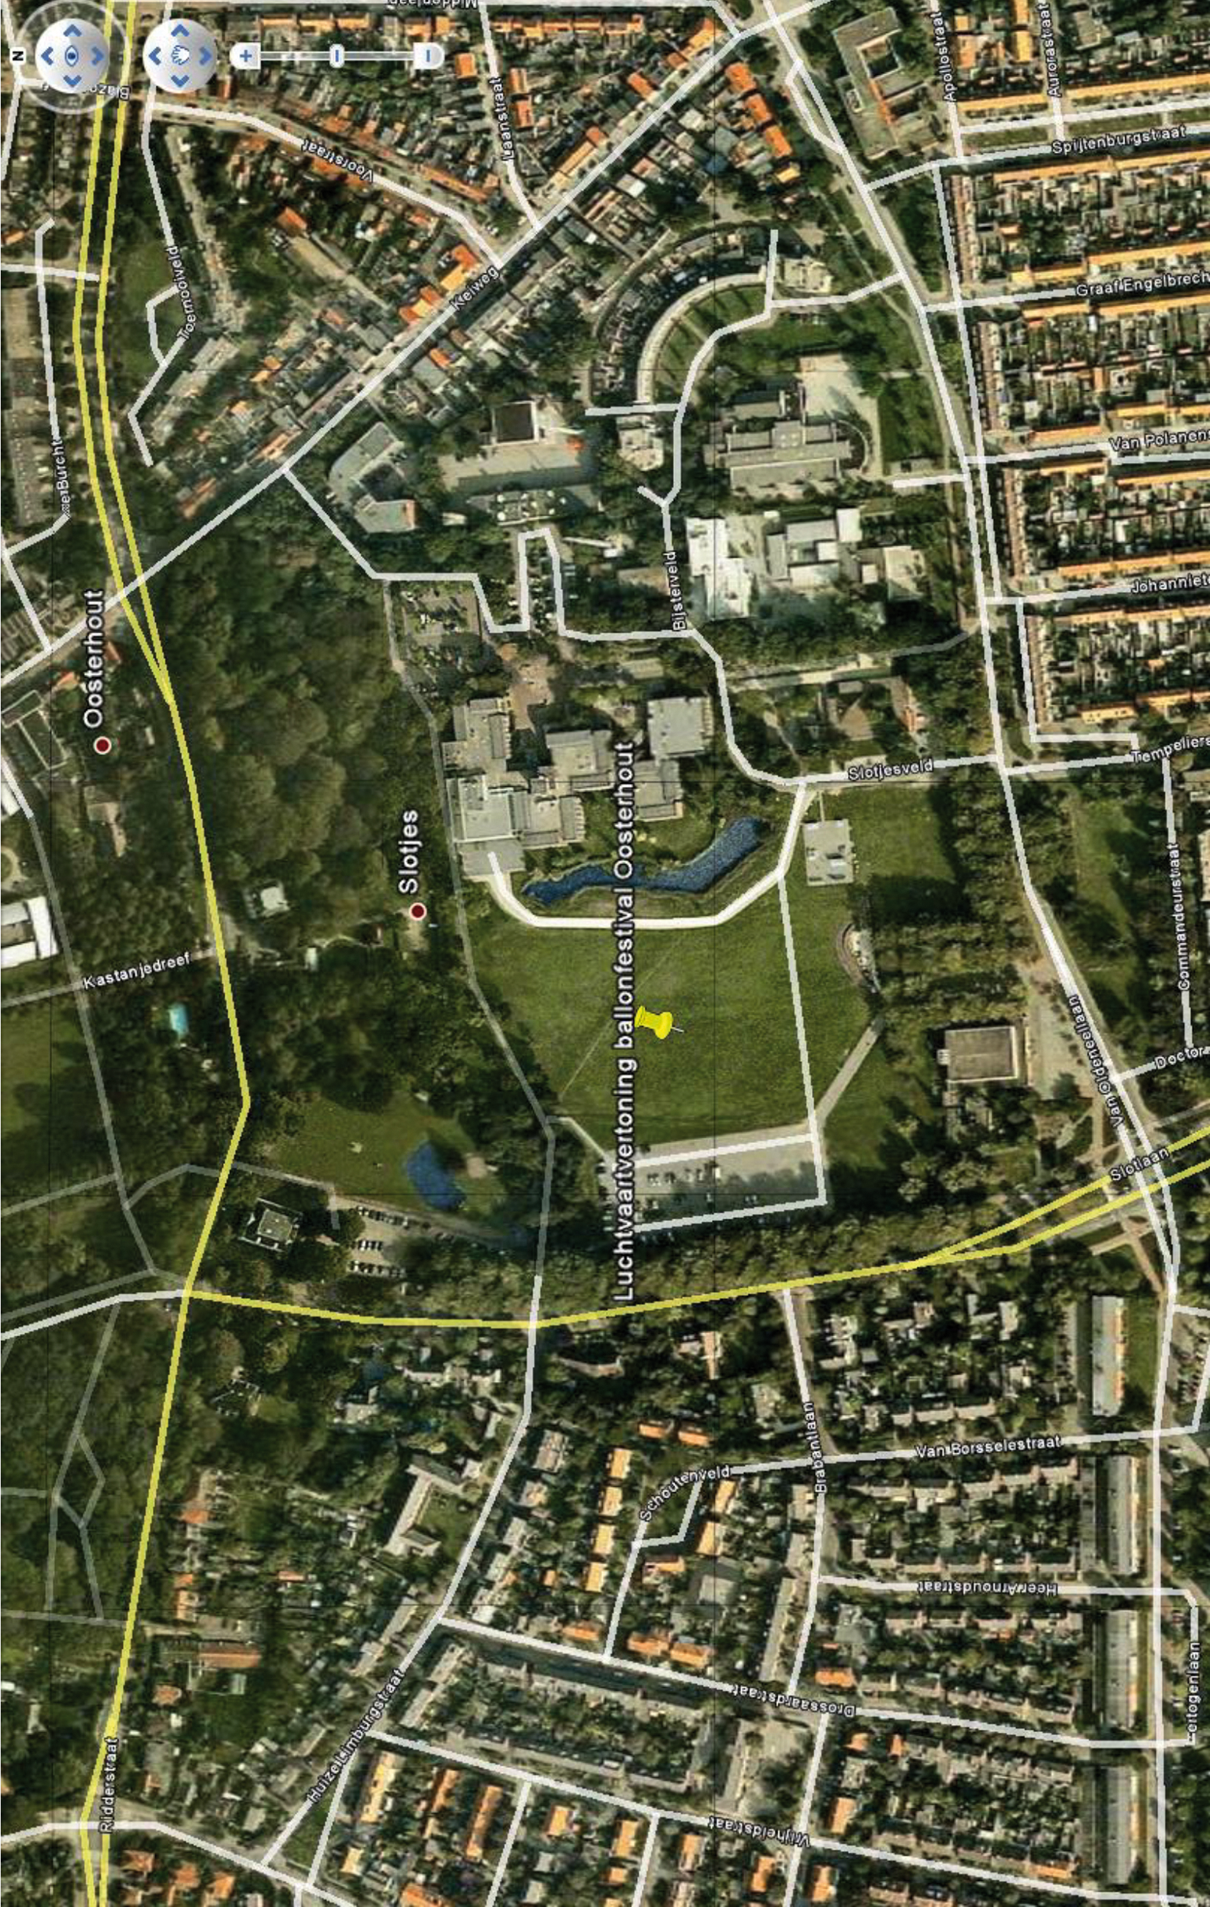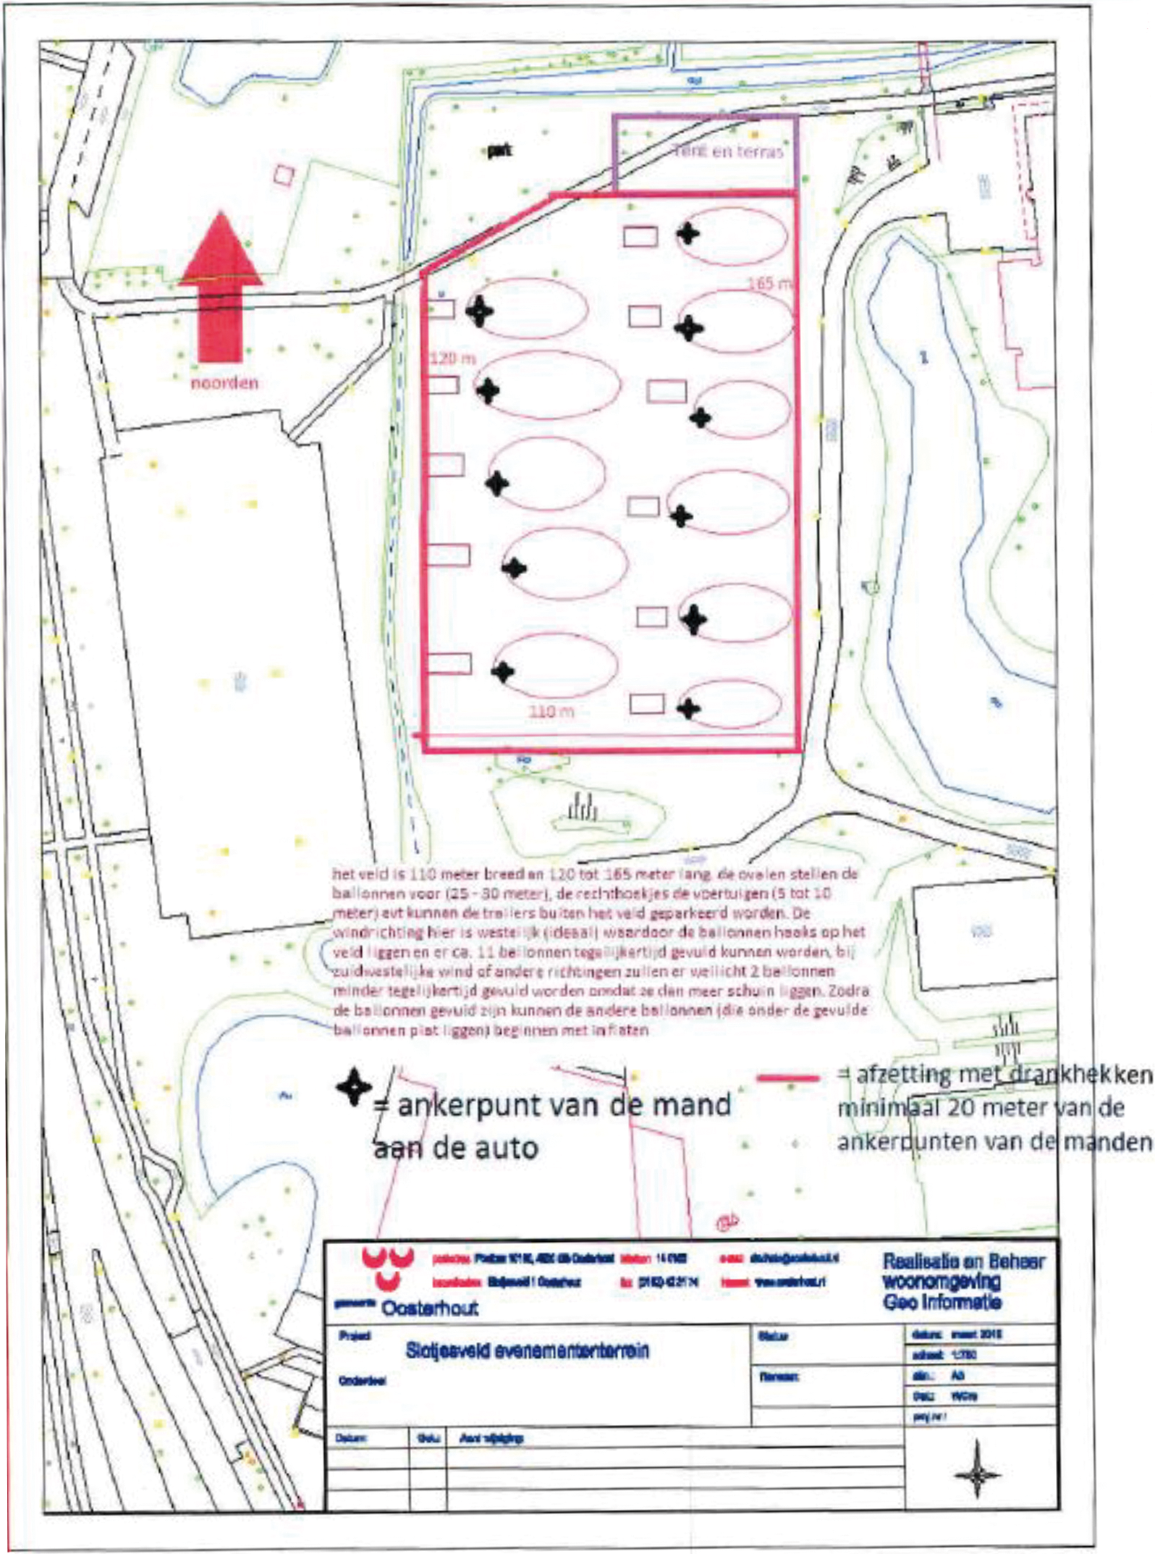

BIJLAGE 2
Programma:
Opbouw en opstijging van maximaal 15 heteluchtballonnen op vrijdag 10 juni 2016 van 19.00 uur tot 20.30 uur LT, met als uitwijkdatum zaterdag 11 juni 2016 van 06.00 uur tot 07.30 uur LT of van 19.00 uur tot 20.30 uur LT.

